"La poésie est cette musique que tout homme porte en soi." W. Shakespeare 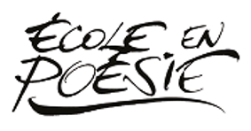

La poésie dans le parcours d’éducation artistique et culturelle de l’élève (PEAC).

Les trois piliers | Des situations  en fonction des objectifs  de formation visés | Des modalités proposées, des activités
  Fréquenter (rencontres)
  La rencontre avec des auteurs et leur univers artistique.
  La rencontre avec d’autres œuvres dans le cadre de lectures en réseau (Thématique du Printemps des poètes), de dispositifs (Dis-moi dix mots par exemple)
  La rencontre avec d’autres œuvres, d’autres dominantes artistiques et culturelles en lien avec le projet de lecture/écriture en poésie, en lien avec les programmes (exemples : culture littéraire et artistique au Cycle 3, Ecole et cinéma « En sortant de l’école »)
  Des échanges avec un artiste, un créateur ou un professionnel de l’art et de la culture
  Le développement d’une posture d’auditeur, de spectateur de lecteur
  Suivant le cycle, identification de la diversité des lieux (médiathèques, théâtres etc) et des acteurs (rôles et missions) de son territoire qui diffusent le printemps des poètes
  Rencontres :
  - Avec des œuvres (lectures, écoutes) : un recueil, des poèmes
  - Avec des créateurs
  - Avec une œuvre plurielle ou un dispositif valorisant la poésie
  ➢ Du côté de la création poétique : des correspondances avec un créateur, des interventions d’une comédienne, d’un auteur, d’un médiateur ; la sollicitation ou la conception de brigades d’intervention poétique ; des spectacles ; des festivals ; des parcours ; des « clubs » de poésie ; des collaborations (avec des partenaires comme l’espace Pandora délégué Métropole de Lyon du printemps des poètes, des structures culturelles, OCCE, Canopé …) ; des modalités favorisant des rencontres poétiques dans le cadre de la liaison écoles-collège, intercycles
  ➢ Du côté de l’adaptation de poèmes et de l’ouverture artistique :
  - Ciné poème : Portez un autre regard sur la poésie avec ces 21 courts métrages, véritables poèmes aux formes variées
  https://www.reseau-canope.fr/notice/cine-poeme_8162.html
  - « En sortant de l’école », Prévert, Desnos, Apolinaire, Eluard, Ecole et cinéma, « En sortant de l’école », Films d’animation à partir de poèmes
  http://education.francetv.fr/tag/en-sortant-de-l-ecole?page=1
  Album : Un ouvrage collectif : Les quatre saisons d'En sortant de l'école Prévert, Desnos, Apollinaire, Eluard, Thierry Magnier Albums Jeunesse
  Un album et deux DVD qui accompagnent l’ouvrage. Le livre et les films mettent
  en scène 52 poèmes et les 52 interprétations graphiques qu’en ont fait de jeunes
  réalisateurs de cinéma d’animation.
  ➢ Du côté des manifestations, des concours :
  - Le printemps des poètes
  https://www.printempsdespoetes.com/
  Thématique 2017-2018 : L’ardeur
  - Une sélection pour le prix Lire et faire lire, chaque année
  En 2018 :
  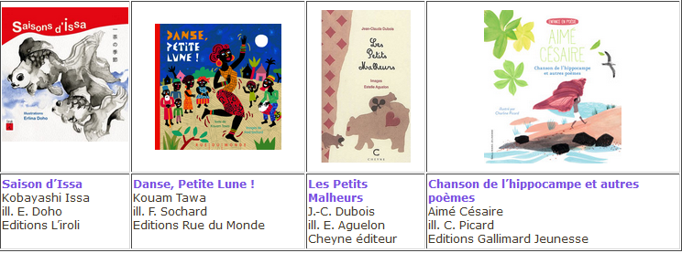
  - Une bibliographie ENTREZ DANS LA POESIE, poésie jeunesse, présentée par la BNF et Le printemps des poètes : http://www.printempsdespoetes.com/pjs/PJ951_Biblio-poesie-jeunesse.pdf
  - Magnifique printemps, au cœur de la poésie et de la francophonie, Lyon et sa région
  www.magnifiqueprintemps.fr
  - Dis-moi, dix mots
  http://www.dismoidixmots.culture.fr/
  - Manifestations, expositions locales
  Ressources : espace Pandora
  https://espacepandora.org/
Pratiquer (pratiques) | La mobilisation dans un processus d’écriture  : exploration, essais, brouillons, esquisses, traces des étapes, initiatives, engagement … ou de lecture à partager aux autres  Mémoriser et dire (partager) des poèmes  Une réflexion sur sa pratique de lecteur et/ou d’auteur  Une conception et une réalisation de la présentation d’une lecture (mise en voix), d’un écrit  Une réflexion sur ses pratiques de lecteurs, d’auditeurs ou d’auteurs. | Ecrire, mettre en voix des poèmes : ateliers d’écriture, ateliers pour dire un poème, concours, jurys … (à répertorier dans son territoire : médiathèques, espace Pandora délégué du printemps des poètes Métropole de Lyon, espaces culturels etc) ; correspondances poétiques  Quelques exemples :  Concours de poésie, « Affiche ton poème », Magnifique printemps, www.magnifiqueprintemps.fr  - « Tremplin poétique », Magnifique printemps  - Dis-moi, dix mots  http://www.dismoidixmots.culture.fr/  Des pistes d’activités : un inventaire à compléter d’actions originales et concrètes pour diffuser la poésie dans et hors des classes...  Voir dossier « La poésie à l’école », Le printemps des poètes  http://www21.ac-lyon.fr/services/rhone/maitrise-de-langue/spip.php?rubrique14&lang=fr  Une bibliothèque sonore  Une anthologie personnalisée (écrite et/ou sonore)  Un parcours sonore  Un arbre à poèmes : Arbre réel ou fabriqué sur lequel on peut accrocher des poèmes  Atelier de diction : atelier sur les différentes façons d’oraliser un poème  Atelier d’écriture poétique : travail sur les jeux poétiques proposés à partir de thématiques ou de contraintes formelles  Babel heureuse : moment de lectures croisées dans toutes les langues  Bannière poétique : donner à lire sur de vastes bannières des poèmes du répertoire contemporain  Boîte à poèmes : boîte où chacun peut venir déposer un poème et en piocher un  Bouteille-poème à la mer  Brigade d’intervention Poétique (BIP) : Intervention impromptue de comédiens et/ou d’élèves, dans les classes, qui offrent quotidiennement (sur une à deux semaines) la lecture d’un poème sans aucun commentaire  Carte-postale poème  Cocon poétique : espace poétique sous forme de structure lumineuse, transparente : cocon de lumière et de son (Association La Foule)  Correspondance avec un poète : les poètes et les élèves se rencontrent à travers un échange épistolaire sur toute l’année  Lâcher de ballons-poèmes  Lecture de poèmes par un poète, un comédien, des élèves  Oreiller-poèmes : poser son oreille sur un coussin qui fait entendre des poèmes (Cie Les oreillers rouges)  Parapluie poétique : Ecouter des poèmes dans l’obscurité, sous un parapluie prévu à cet effet  (Association Lire dans le Noir)  Parcours poétique : dans les musées, lieux publics, parcours à la rencontre de textes poétiques  Les poèmes s’affichent : choisir un poème dans sa totalité ou un fragment et en réaliser une transposition avec des moyens plastiques sur un support plan  Pioche-poème : un élève fait piocher un poème dans un panier, une boîte…et le lit à l’assemblée  Souffleurs de vers : des élèves chuchotent des poèmes, à travers de longs tubes, à l’oreille des passants (Cie Les souffleurs)  Tract poème : diffusion de poèmes au plus grand nombre, sur les places publiques, les marchés…  Un jour, un poème : les enseignants ouvrent leur journée par la lecture d’un poème
S’approprier (connaissances) | L’expression de son émotion, de sa compréhension et de son interprétation d’une œuvre, d’un texte de façon individuelle ou collective  Des connaissances et des mises en relation avec les entrées du domaine culture littéraire et artistique (cycle 3) ou en lien avec les programmes d’autres disciplines : EMC, musique, arts plastiques, langues vivantes, histoire, géographie …  L’utilisation d’un vocabulaire approprié  La mobilisation de ses connaissances et de ses expériences au service de la compréhension (Une progression possible : Expression orale sur un poème pour le présenter au C1, identification de quelques éléments caractéristiques d’une œuvre au C2, avec les effets produits au C3) | Contextualisation des connaissances et des compétences en fonction des programmes, des enjeux des apprentissages sur le dire, lire, écrire à travers des scénarios pédagogiques.  Débat, confrontations d’avis de lecteurs  Carnets de lecture et d’écriture  Enregistrements  Des pistes pédagogiques pour lire un recueil de poésie, ressources Eduscol  Au cycle 3, domaine « Culture littéraire et artistique »  Imaginer, dire et célébrer le monde / Récits de création, création poétique  http://cache.media.eduscol.education.fr/file/Culture_litteraire_/52/7/RA16_C3_FRA_Imaginer-dire-celebrer_Introduction_810527.pdf  ➢ Identifier et apprécier l’univers d’un poète  Il est assez facile d’entrer dans l’univers d’un poète à travers le sommaire du recueil et ce qu’il évoque. Chaque élève peut se voir attribuer un poème, ou en choisir un à présenter. Une anthologie peut aussi être réalisée autour d’une thématique repérée dans le recueil.  ➢ Entrer en poésie, conseils généraux :  Lire de la poésie est un moment particulier de rencontre avec la littérature. C’est pourquoi il ne s’agit pas de lire ni d’étudier tous les poèmes d’un recueil, mais d’entrer dans l’univers du poète. Être sensible à certains textes, percevoir les liens qui unissent les poèmes sont des moments importants de la lecture d’un recueil et l’enseignant doit garder en tête que l’essentiel n’est pas  de « tout comprendre », le poème étant encore plus ouvert à l’interprétation qu’un autre texte littéraire.  Afin de bien identifier ce qu’est un « recueil », on amènera les élèves à faire la distinction entre un recueil établi par l’auteur et celui établi par un éditeur, une anthologie par exemple. Les pistes numériques, sur internet, sont riches et il conviendra également de ne pas se limiter aux recueils papier. Ces temps de lecture (réception, compréhension, interprétation) sont idéalement corrélés avec des temps d’écriture.  Pistes de lecture de poèmes de siècles différents célébrant le monde et/ou témoignant du pouvoir créateur de la parole poétique  - Anthologie de classe  Constituée à partir des choix des élèves, l’anthologie permet de confronter des manières de dire qui proposent toujours des manières de voir. Ce corpus peut ensuite être étudié en lecture analytique en 6e.  - Le poème de mon choix, pourquoi ?  Les élèves reçoivent un corpus de six poèmes qu’ils lisent seuls. On peut aussi proposer une écoute audio, pour que chacun puisse accéder à l’étape de réception du texte. Les élèves choisissent un poème et le recopient sans faute (à la main, ou en traitement de texte avec la police de leur choix). Ils peuvent aussi en donner une version imagée (transcodage) ou l’illustrer. À l’écrit ou à l’oral (en classe, ou sur support audio, ou en associant texte, image et son avec un logiciel de montage audio, par exemple Audacity), ils explicitent leur choix. Enfin, à l’écrit, ils écrivent un petit texte qui commence par « Le monde de ce poète, c’est… / Si je vivais dans le monde de ce poète, je… / Quand on vit dans le monde de ce poète, on voit… on se sent… »
LE PRINTEMPS DES POETES 2018, une manifestation nationale
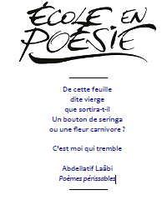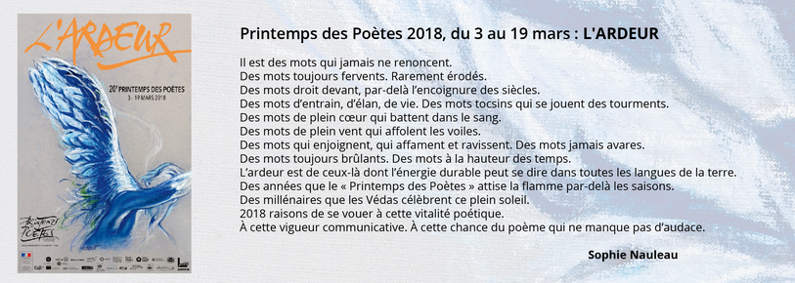
Des ressources :
http://www.printempsdespoetes.com/index.php?rub=12&ssrub=71&page=202
http://eduscol.education.fr/cid55450/printemps-des-poetes.html#lien0
Des poèmes disponibles en ligne en consultant la bibliographie du printemps des poètes sur le thème de l’ardeur :
https://www.printempsdespoetes.com/index.php?rub=7&ssrub=35&page=53&url=passeurs/res.php
« Et je nage » de Zéno Bianu, « Un garçon » de William Cliff, « Les miroirs » d’Alain Fraixe, « Presque rien, juste une brûlure » de Camille Loivier, « Rue de clichy » de Jacques Roubaud, « Nous comptons deux fois » de Serge Pey, « Nous irons à Valparaiso » de Jean-Pierre Verheggen

